2022- 2023 EĞİTİM ÖĞRETİM YILI ………………………………………ORTAOKULU 7/A SINIFI 1. DÖNEM 1. YAZILI SINAVI
Adı: Soyadı:
No: Aldığı not:
A-)Aşağıda verilen cümlelerin başına doğruysa D, yanlışsa Y yazınız.10*1=10 puan
1.( )Isı ve ışık kaynağı olan yanıp sönen sıcak gaz kütlelerine gezegen denir.
2. ( )Ejderha, küçük ayı, Büyükayı, kuzey tacı , avcı galaksi isimleridir.
3. ( )Dünya dışında kalan her yere uzay denir.
4. ( )Ülkemizin uzaya istihbarat, haberleşme ve meteoroloji amaçlı uyduları bulunur.
5. ( )Bitki ve hayvan hücreleri şekil olarak benzerdir.
6. ( )Hücre zarı bitki hücresinde bulunurken hayvan hücresinde bulunmaz.
7. ( )Mitoz bölünmede kalıtsal çeşitlilik görülmez.
8. ( )Eşey hücrelerin oluşumu mitoz bölünme sonucu oluşur.
9. ( )Mayoz bölünmede kromozom sayısının yarıya inmesi döllenme olayı ile nesiller boyu kromozom sayısını sabit tutar.
10. ( )Mayoz bölünme genetik çeşitliliği sağlar.
B. Aşağıda boş bırakılan yerleri uygun kelimeler ile doldurunuz. 10*1=10 puan
1.Uzaya gönderilen araçlara……………………………… denir.
2.Astronomların, gökyüzü ile ilgili araştırma ve çalışmalarını yaptıkları yerlere……………………….. denir.
3.Dünyamızın içinde bulunduğu gökada …………………dur
4.Gök cisimleri arası mesafe ………………………. İle ölçülür.
5.Madde taşınmasında görevli organel……………………… dur.
6.Aynı görevi yapmak için bir araya gelmiş benzer özelliğe sahip hücreler topluluğuna ………………denir.
7.Mitoz bölünme sonunda kromozom sayısı ………………kalır.
8.mitoz bölünme ……………….hücrelerinde görülür.
9.mayoz bölünmede görülen ………………………. Tür içi çeşitliliği sağlar.
10.Mayoz bölünme gerçekleştiren polen ana hücresi sonucu ……………………hücresi oluşur.
C-)Aşağıdaki hücrelerin numaralarını uygun cümlenin başındaki kutucuğa yazınız. 10*1=10 puan
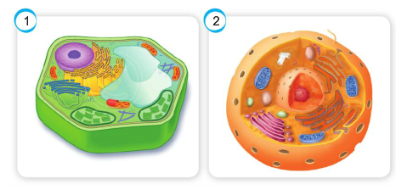
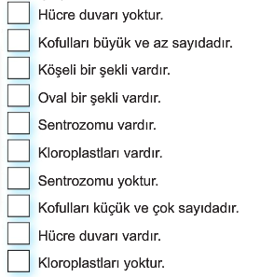
D-)Mayoz ve mitoz bölünme arasındaki 5 farkı yazınız.

E-Aşağıda verilen çoktan seçmeli soruları cevaplandırınız.12*5=60 puan
3
1
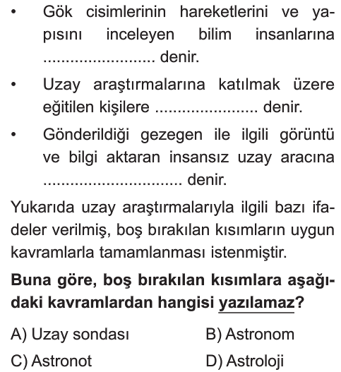
2
4

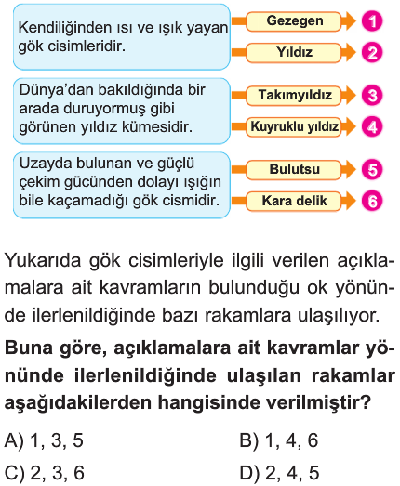
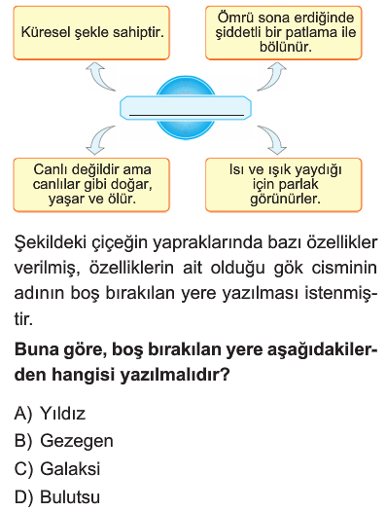

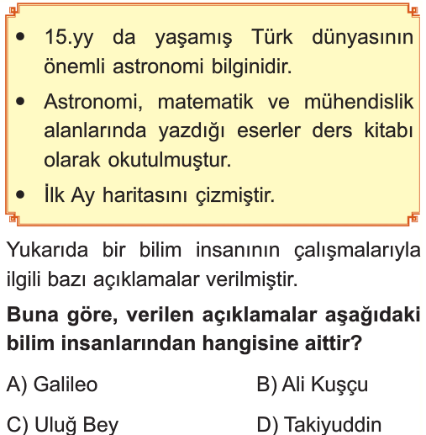
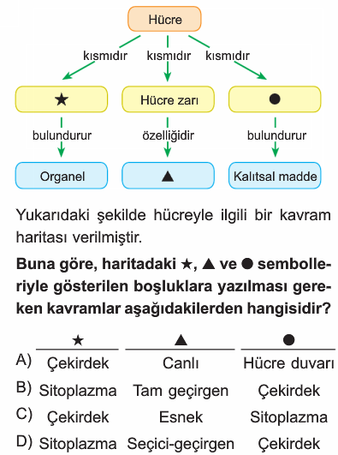
7
5
6
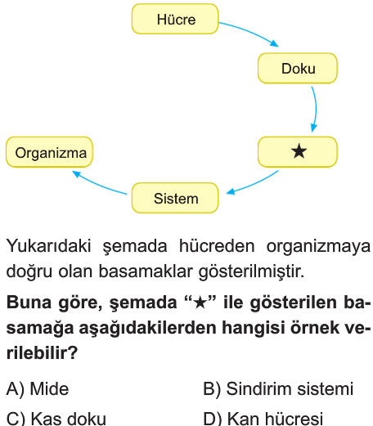
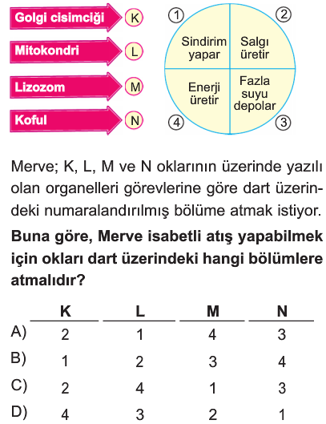
8
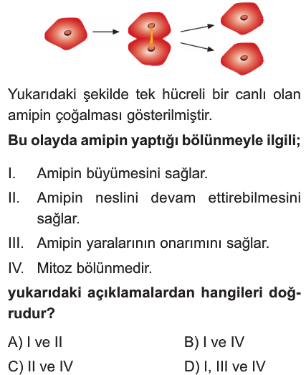
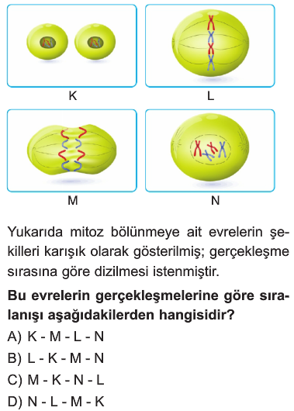
10
9
12
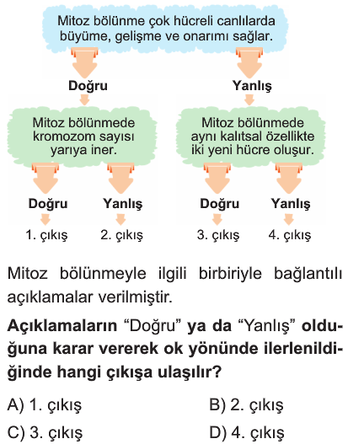
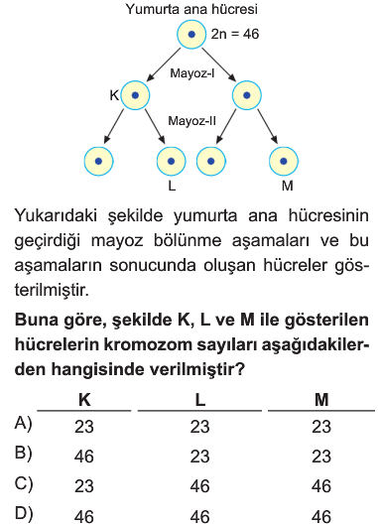
11

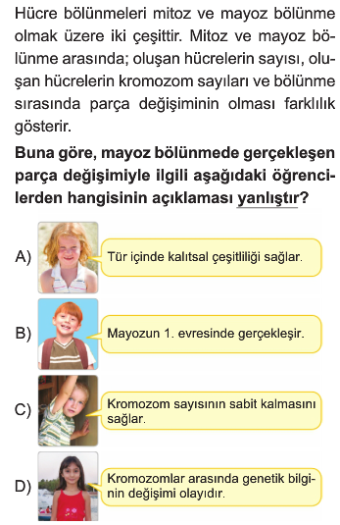
Daha fazla yazılı sorusu ve evraka https://www.facebook.com/groups/fenkurdu
öğretmen grubumuzdan ulaşabilirsiniz.

